厦门市救助站寻亲公告（女性）

寻亲代号 | 罗姆 | 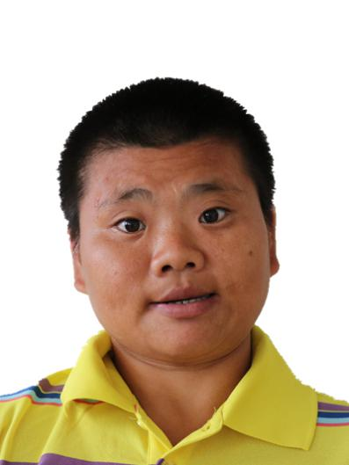
性别 | 女
身高 | 156cm
口音
身体健康状况 | 痴呆
进站时间 | 2011年10月
进站方式 | 警察护送
寻亲联系方式 | 厦门市救助站0592-5519059

寻亲代号 | 周玛 | 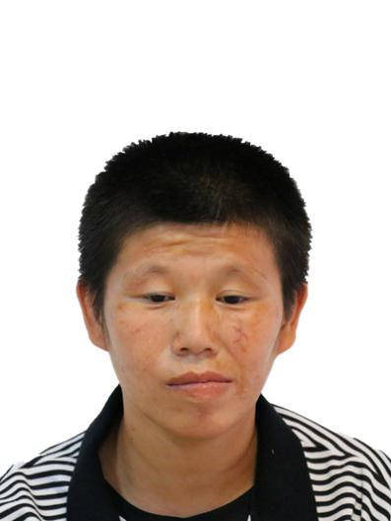
性别 | 女
身高 | 155cm
口音
身体健康状况 | 痴呆
进站时间 | 2012年7月
进站方式 | 警察护送
寻亲联系方式 | 厦门市救助站0592-5519059

寻亲代号 | 于娘 | 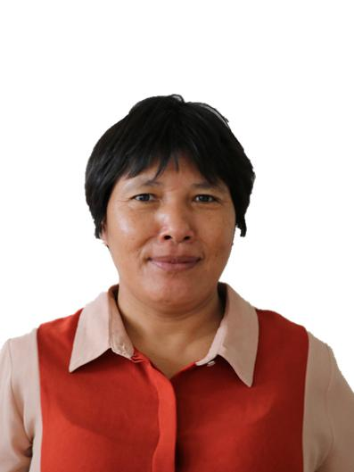
性别 | 女
身高 | 158cm
口音 | 疑似四川凉山口音
身体健康状况 | 精神障碍
进站时间 | 2013年4月
进站方式 | 自行来站
寻亲联系方式 | 厦门市救助站0592-5519059

厦门市救助站寻亲公告（女性）

寻亲代号 | 夏小丹 | 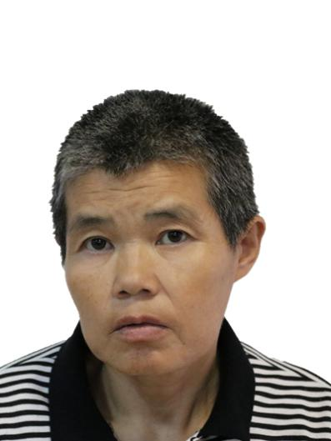
性别 | 女
身高 | 158cm
口音
身体健康状况 | 精神障碍
进站时间 | 2008年6月
进站方式 | 自行来站
寻亲联系方式 | 厦门市救助站0592-5519059

寻亲代号 | 夏莲花 | 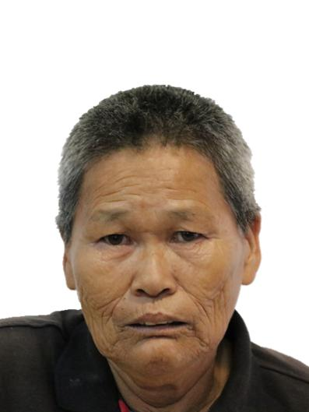
性别 | 女
身高 | 160cm
口音
身体健康状况 | 精神障碍
进站时间 | 2008
进站方式 | 集美区民政局护送
寻亲联系方式 | 厦门市救助站0592-5519059

寻亲代号 | 夏佳英 | 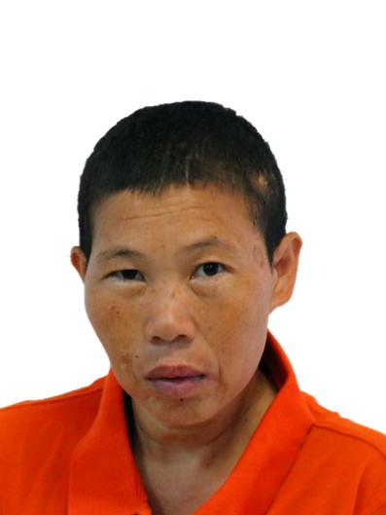
性别 | 女
身高 | 156cm
口音
身体健康状况 | 精神障碍
进站时间 | 2008年8月
进站方式 | 其他
寻亲联系方式 | 厦门市救助站0592-5519059

厦门市救助站寻亲公告（女性）

寻亲代号 | 夏玉洁 | 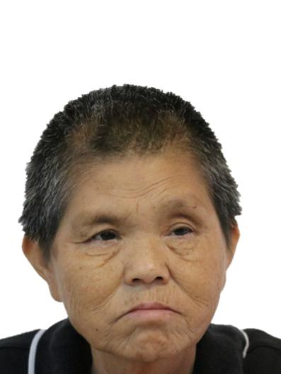
性别 | 女
身高 | 138cm
口音
身体健康状况 | 精神障碍
进站时间 | 2008年8月
进站方式 | 其他
寻亲联系方式 | 厦门市救助站0592-5519059

寻亲代号 | 夏向东 | 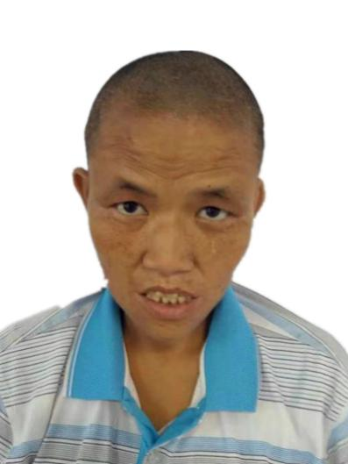
性别 | 女
身高 | 162cm
口音
身体健康状况 | 精神障碍
进站时间 | 2008年8月
进站方式 | 其他
寻亲联系方式 | 厦门市救助站0592-5519059

寻亲代号 | 夏杏花 | 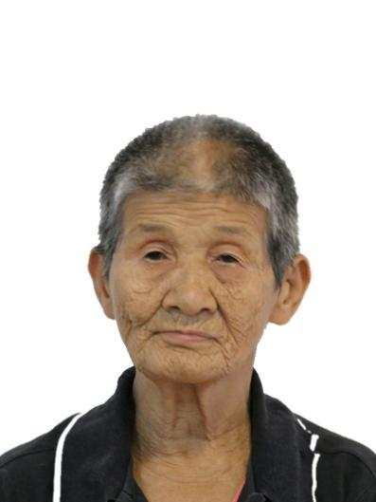
性别 | 女
身高 | 151cm
口音
身体健康状况 | 智力残疾
进站时间 | 2008年8月
进站方式 | 其他
寻亲联系方式 | 厦门市救助站0592-5519059

厦门市救助站寻亲公告（女性）

寻亲代号 | 夏秀英 | 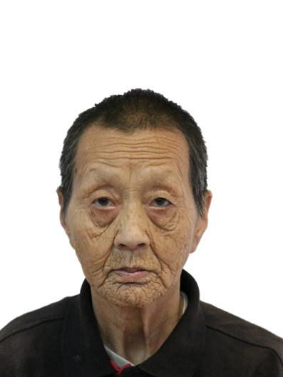
性别 | 女
身高 | 143cm
口音
身体健康状况 | 精神障碍
进站时间 | 2008年8月
进站方式 | 其他
寻亲联系方式 | 厦门市救助站0592-5519059

寻亲代号 | 夏里英 | 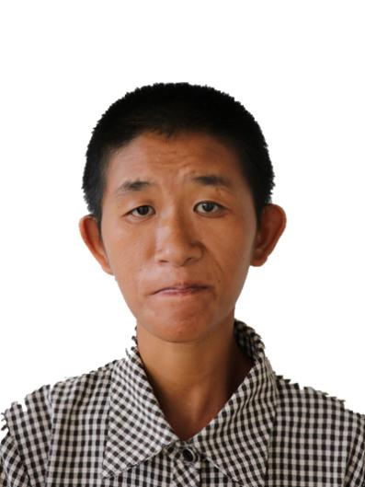
性别 | 女
身高 | 158cm
口音
身体健康状况 | 精神障碍
进站时间 | 2008年8月
进站方式 | 其他
寻亲联系方式 | 厦门市救助站0592-5519059

寻亲代号 | 夏梨英 | 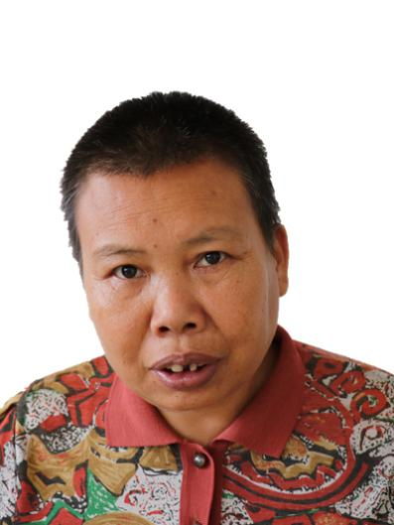
性别 | 女
身高 | 158cm
口音
身体健康状况 | 精神障碍
进站时间 | 2008年8月
进站方式 | 其他
寻亲联系方式 | 厦门市救助站0592-5519059

厦门市救助站寻亲公告（女性）

寻亲代号 | 夏心妹 | 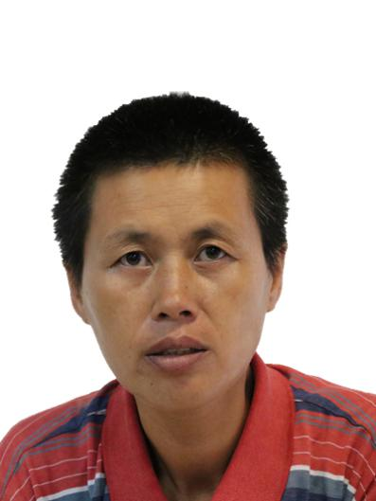
性别 | 女
身高 | 156cm
口音
身体健康状况 | 精神障碍
进站时间 | 2008年11月
进站方式 | 其他
寻亲联系方式 | 厦门市救助站0592-5519059

寻亲代号 | 夏心怡 | 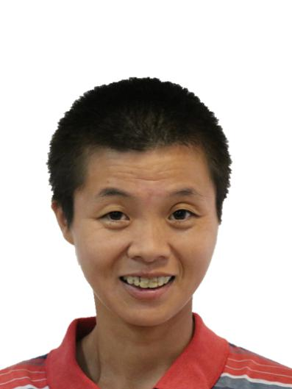
性别 | 女
身高 | 156cm
口音
身体健康状况 | 智力低下
进站时间 | 2009年4月
进站方式 | 同安区民政局护送
寻亲联系方式 | 厦门市救助站0592-5519059

寻亲代号 | 夏清清 | 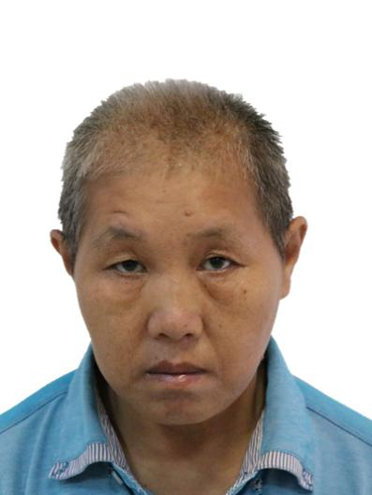
性别 | 女
身高 | 159cm
口音
身体健康状况 | 癫痫，精神障碍
进站时间 | 2009年8月
进站方式 | 其他
寻亲联系方式 | 厦门市救助站0592-5519059

厦门市救助站寻亲公告（女性）

寻亲代号 | 夏凤 | 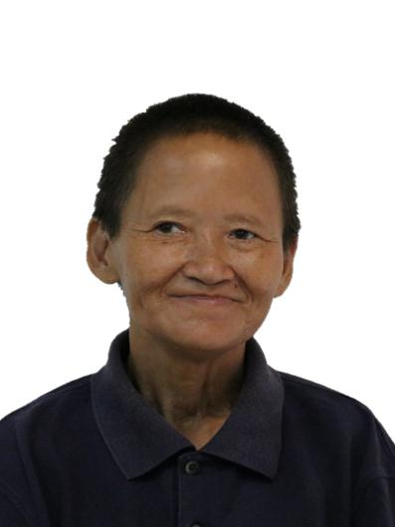
性别 | 女
身高 | 146cm
口音
身体健康状况 | 精神障碍
进站时间 | 2010年1月
进站方式 | 翔安区民政局护送
寻亲联系方式 | 厦门市救助站0592-5519059

寻亲代号 | 夏小优 | 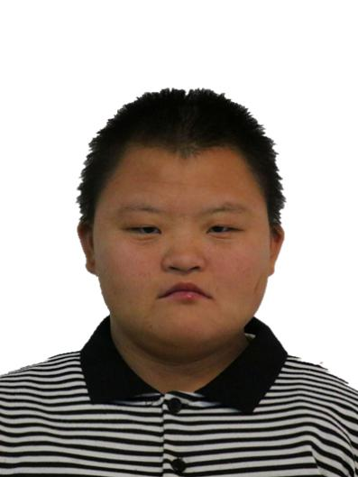
性别 | 女
身高 | cm
口音
身体健康状况 | 聋哑、智力残疾
进站时间 | 2010年3月
进站方式 | 警察护送
寻亲联系方式 | 厦门市救助站0592-5519059

寻亲代号 | 夏心同 | 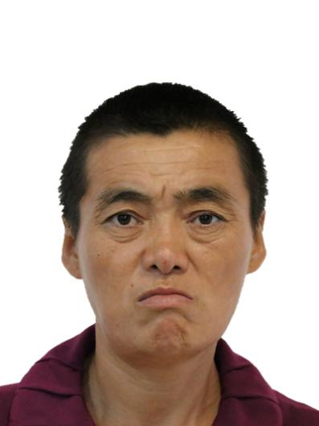
性别 | 女
身高 | 170cm
口音
身体健康状况 | 高血压、帕金森综合征、精神障碍
进站时间 | 2010年4月
进站方式 | 其他
寻亲联系方式 | 厦门市救助站0592-5519059

厦门市救助站寻亲公告（女性）

寻亲代号 | 夏思文 | 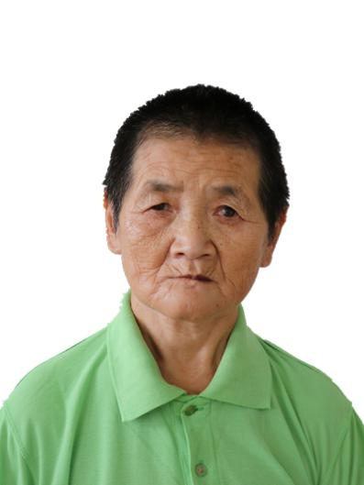
性别 | 女
身高 | 153cm
口音
身体健康状况 | 聋哑、精神障碍
进站时间 | 2010年5月
进站方式 | 劝导入站
寻亲联系方式 | 厦门市救助站0592-5519059

寻亲代号 | 夏小萍 | 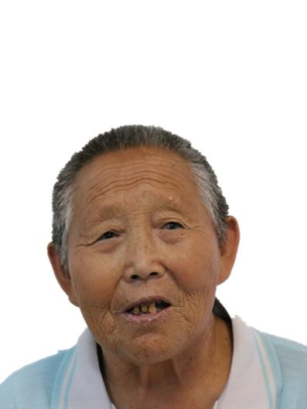
性别 | 女
身高 | 150cm
口音
身体健康状况 | 精神障碍
进站时间 | 2010年5月
进站方式 | 其他
寻亲联系方式 | 厦门市救助站0592-5519059

寻亲代号 | 夏心爱 | 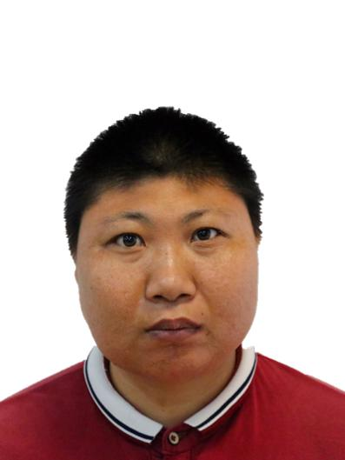
性别 | 女
身高 | 162cm
口音
身体健康状况 | 智力残疾、精神障碍
进站时间 | 2010年6月
进站方式 | 其他
寻亲联系方式 | 厦门市救助站0592-5519059

厦门市救助站寻亲公告（女性）

寻亲代号 | 夏菊花 | 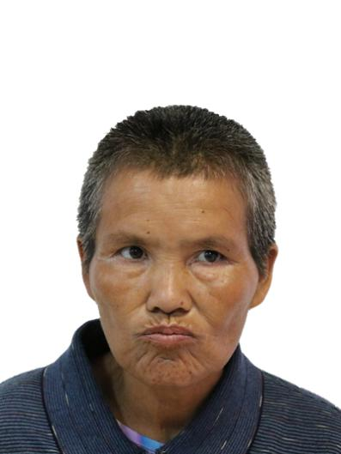
性别 | 女
身高 | 158cm
口音
身体健康状况 | 精神障碍
进站时间 | 2011年8月
进站方式 | 劝导入站
寻亲联系方式 | 厦门市救助站0592-5519059

寻亲代号 | 夏心水 | 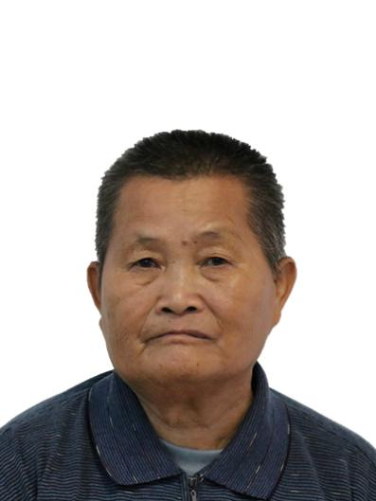
性别 | 女
身高 | 160cm
口音
身体健康状况 | 精神障碍
进站时间 | 2011年8月
进站方式 | 同安区民政局护送
寻亲联系方式 | 厦门市救助站0592-5519059

寻亲代号 | 夏佳城 | 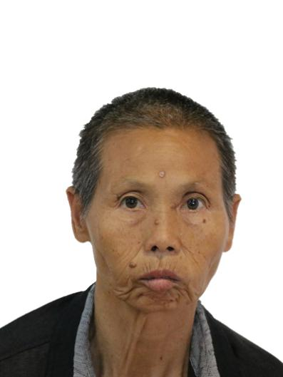
性别 | 女
身高 | 153cm
口音 | 疑似江西
身体健康状况 | 精神障碍
进站时间 | 2011年8月
进站方式 | 集美区民政局护送
寻亲联系方式 | 厦门市救助站0592-5519059

厦门市救助站寻亲公告（女性）

寻亲代号 | 夏燕 | 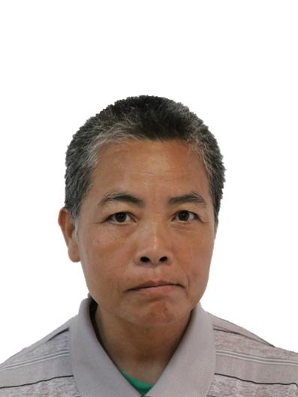
性别 | 女
身高 | 160cm
口音
身体健康状况 | 精神障碍
进站时间 | 2011年8月
进站方式 | 翔安区民政局护送
寻亲联系方式 | 厦门市救助站0592-5519059

寻亲代号 | 夏向西 | 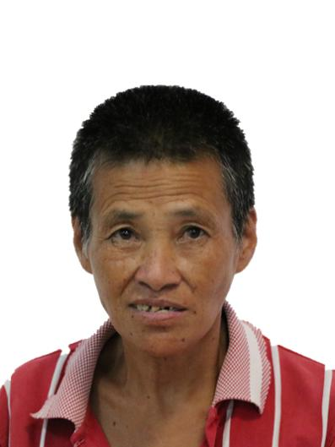
性别 | 女
身高 | 159cm
口音
身体健康状况 | 精神障碍
进站时间 | 2011年10月
进站方式 | 其他
寻亲联系方式 | 厦门市救助站0592-5519059

寻亲代号 | 夏晨曦 | 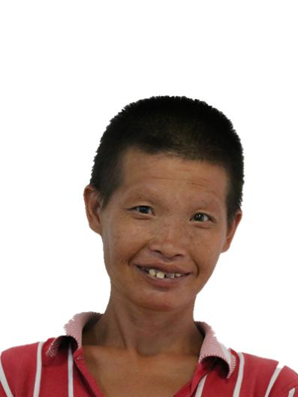
性别 | 女
身高 | 159cm
口音
身体健康状况 | 精神障碍
进站时间 | 2011年10月
进站方式 | 其他
寻亲联系方式 | 厦门市救助站0592-5519059

厦门市救助站寻亲公告（女性）

寻亲代号 | 夏佳燕 | 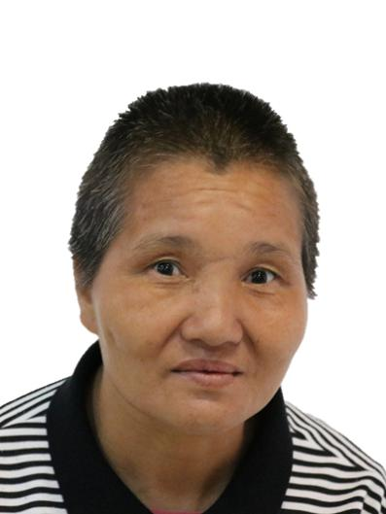
性别 | 女
身高 | 155cm
口音
身体健康状况 | 精神障碍
进站时间 | 2011年12月
进站方式 | 其他
寻亲联系方式 | 厦门市救助站0592-5519059

寻亲代号 | 夏红花 | 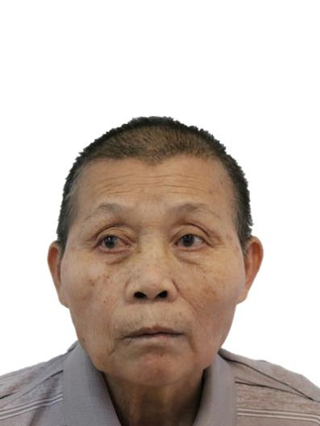
性别 | 女
身高 | 162cm
口音
身体健康状况 | 精神障碍
进站时间 | 2011年12月
进站方式 | 其他
寻亲联系方式 | 厦门市救助站0592-5519059

寻亲代号 | 夏佳雪 | 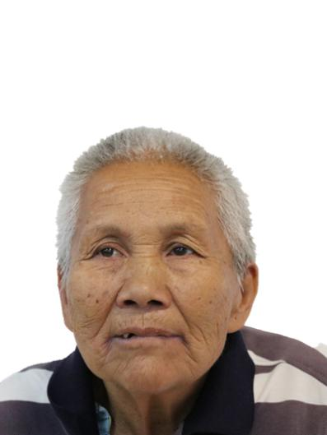
性别 | 女
身高 | 145cm
口音
身体健康状况 | 精神障碍
进站时间 | 2012年2月
进站方式 | 警察护送
寻亲联系方式 | 厦门市救助站0592-5519059

厦门市救助站寻亲公告（女性）

寻亲代号 | 夏小翠 | 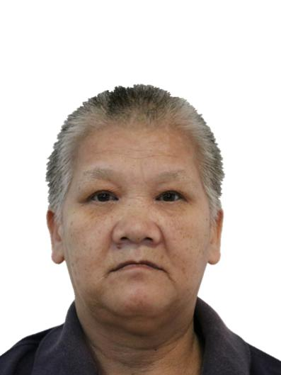
性别 | 女
身高 | 156cm
口音
身体健康状况 | 精神障碍
进站时间 | 2012年1月
进站方式 | 警察护送
寻亲联系方式 | 厦门市救助站0592-5519059

寻亲代号 | 夏思梅 | 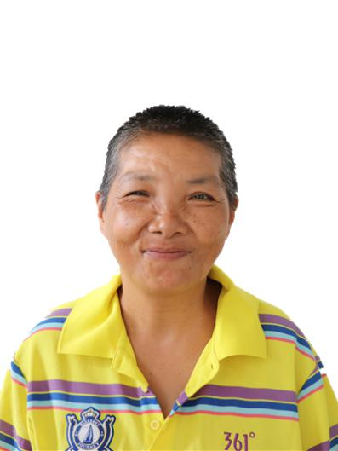
性别 | 女
身高 | cm
口音 | 南安口音
身体健康状况 | 精神障碍
进站时间 | 2012年3月
进站方式 | 警察护送
寻亲联系方式 | 厦门市救助站0592-5519059

寻亲代号 | 夏佳文 | 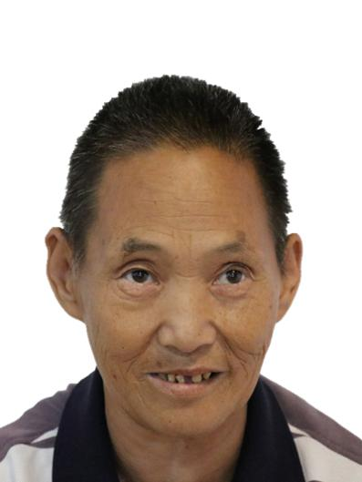
性别 | 女
身高 | 155cm
口音
身体健康状况 | 高血压、精神障碍
进站时间 | 2012年3月
进站方式 | 高血压
寻亲联系方式 | 厦门市救助站0592-5519059

厦门市救助站寻亲公告（女性）

寻亲代号 | 夏佳倩 | 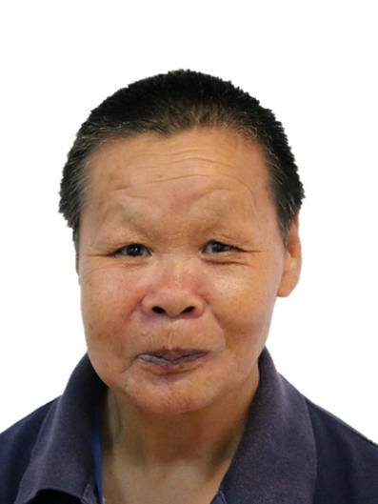
性别 | 女
身高 | 153cm
口音
身体健康状况 | 精神障碍
进站时间 | 2012年3月
进站方式 | 其他
寻亲联系方式 | 厦门市救助站0592-5519059

寻亲代号 | 夏思洁 | 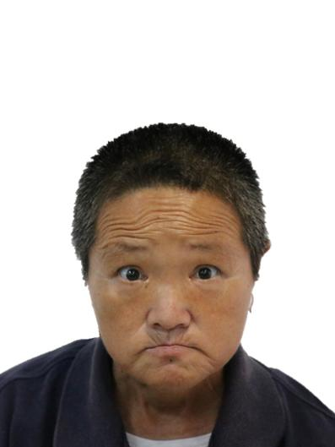
性别 | 女
身高 | 150cm
口音
身体健康状况 | 精神障碍
进站时间 | 2012年4月
进站方式 | 群众引导入站
寻亲联系方式 | 厦门市救助站0592-5519059

寻亲代号 | 夏佳新 | 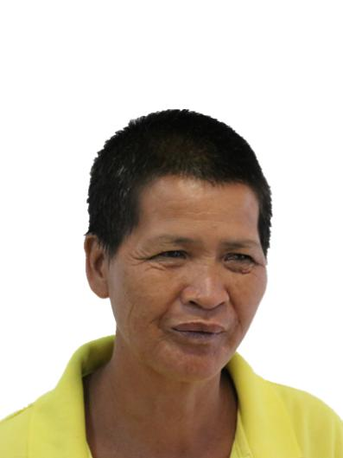
性别 | 女
身高 | 152cm
口音
身体健康状况 | 精神障碍
进站时间 | 2012年7月
进站方式 | 警察护送
寻亲联系方式 | 厦门市救助站0592-5519059

厦门市救助站寻亲公告（女性）

寻亲代号 | 夏思思 | 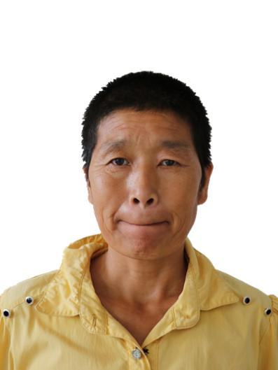
性别 | 女
身高 | 162cm
口音
身体健康状况 | 精神障碍
进站时间 | 2012年8月
进站方式 | 其他
寻亲联系方式 | 厦门市救助站0592-5519059

寻亲代号 | 夏心羽 | 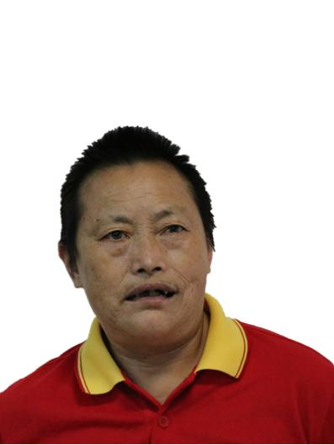
性别 | 女
身高 | 155cm
口音
身体健康状况 | 精神障碍
进站时间 | 2012年8月
进站方式 | 劝导入站
寻亲联系方式 | 厦门市救助站0592-5519059

寻亲代号 | 夏双琴 | 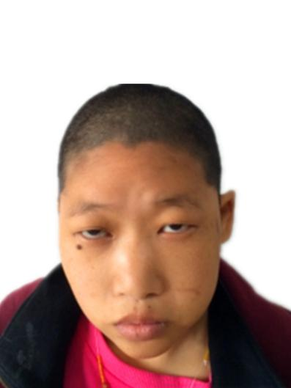
性别 | 女
身高 | 157cm
口音
身体健康状况 | 精神障碍、先天性心脏病
进站时间 | 2012年9月
进站方式 | 警察护送
寻亲联系方式 | 厦门市救助站0592-5519059

厦门市救助站寻亲公告（女性）

寻亲代号 | 夏新 | 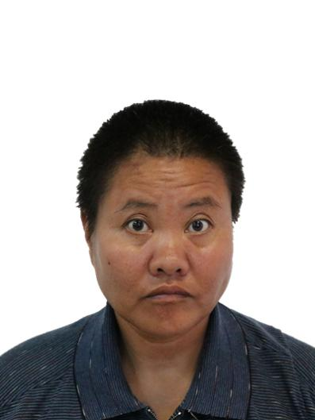
性别 | 女
身高 | 160cm
口音
身体健康状况 | 精神障碍
进站时间 | 2012年11月
进站方式 | 警察护送
寻亲联系方式 | 厦门市救助站0592-5519059

寻亲代号 | 夏佳珍 | 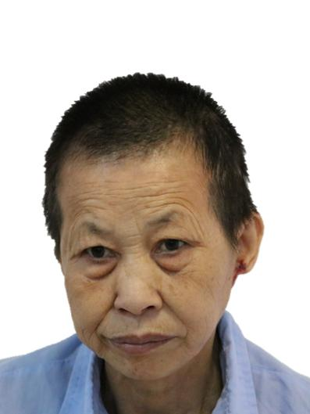
性别 | 女
身高 | 160cm
口音
身体健康状况 | 精神障碍
进站时间 | 2012年12月
进站方式 | 警察护送
寻亲联系方式 | 厦门市救助站0592-5519059

寻亲代号 | 夏妙琳 | 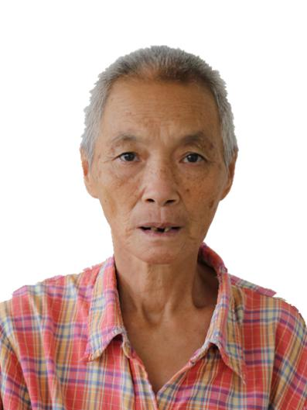
性别 | 女
身高 | 160cm
口音
身体健康状况 | 精神障碍
进站时间 | 2013年1月
进站方式 | 其他
寻亲联系方式 | 厦门市救助站0592-5519059

厦门市救助站寻亲公告（女性）

寻亲代号 | 夏秋花 | 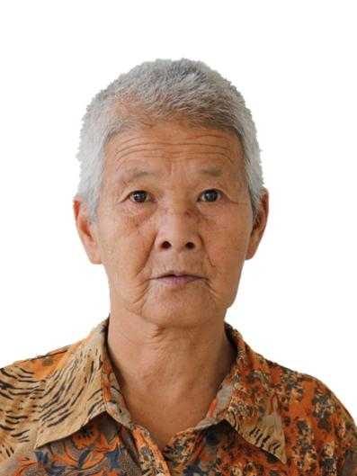
性别 | 女
身高 | 160cm
口音
身体健康状况 | 精神障碍
进站时间 | 2013年4月
进站方式 | 其他
寻亲联系方式 | 厦门市救助站0592-5519059

寻亲代号 | 夏凤秀 | 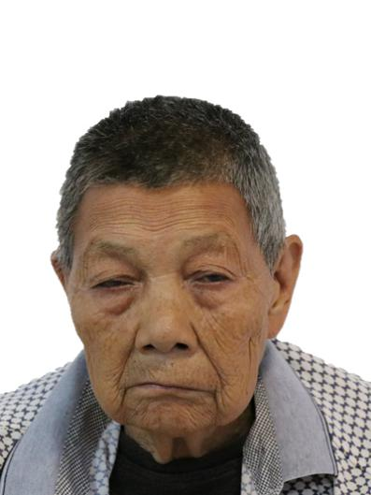
性别 | 女
身高 | 152cm
口音
身体健康状况 | 精神障碍
进站时间 | 2013年4月
进站方式 | 社区工作人员护送
寻亲联系方式 | 厦门市救助站0592-5519059

寻亲代号 | 夏佳玉 | 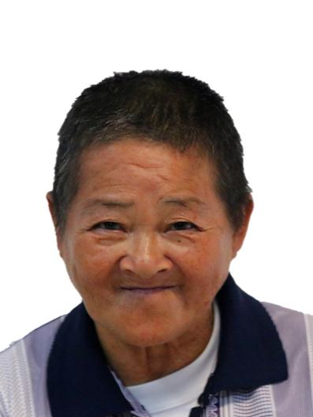
性别 | 女
身高 | 140cm
口音
身体健康状况 | 精神障碍、高血压
进站时间 | 2013年4月
进站方式 | 劝导入站
寻亲联系方式 | 厦门市救助站0592-5519059

厦门市救助站寻亲公告（女性）

寻亲代号 | 夏心梦 | 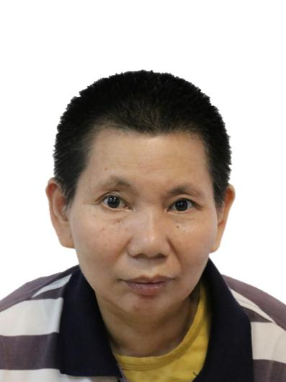
性别 | 女
身高 | 147cm
口音
身体健康状况 | 精神障碍
进站时间 | 2013年5月
进站方式 | 其他
寻亲联系方式 | 厦门市救助站0592-5519059

寻亲代号 | 夏小红 | 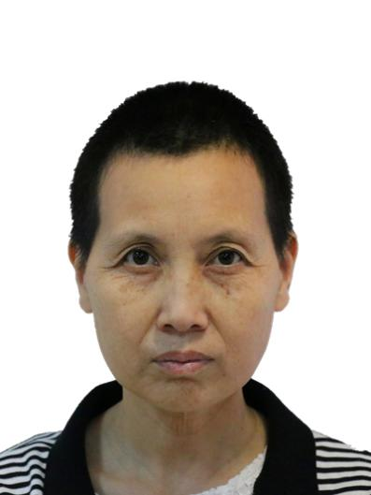
性别 | 女
身高 | 158cm
口音
身体健康状况 | 精神障碍
进站时间 | 2013年5月
进站方式 | 警察护送
寻亲联系方式 | 厦门市救助站0592-5519059

寻亲代号 | 夏亚凤 | 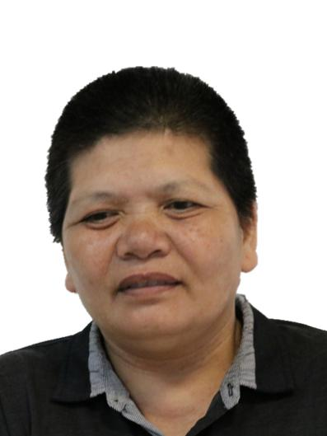
性别 | 女
身高 | 160cm
口音
身体健康状况 | 精神障碍
进站时间 | 2013年6月
进站方式 | 其他
寻亲联系方式 | 厦门市救助站0592-5519059

厦门市救助站寻亲公告（女性）

寻亲代号 | 夏玲珍 | 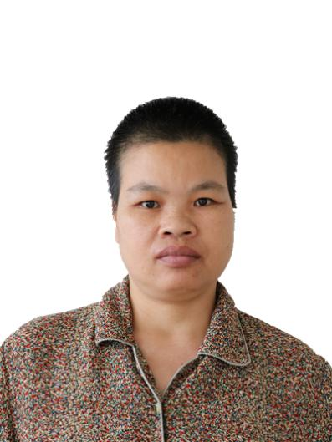
性别 | 女
身高 | 160cm
口音 | 自称海南人
身体健康状况 | 精神障碍
进站时间 | 2013年6月
进站方式 | 其他
寻亲联系方式 | 厦门市救助站0592-5519059

寻亲代号 | 夏玉兰 | 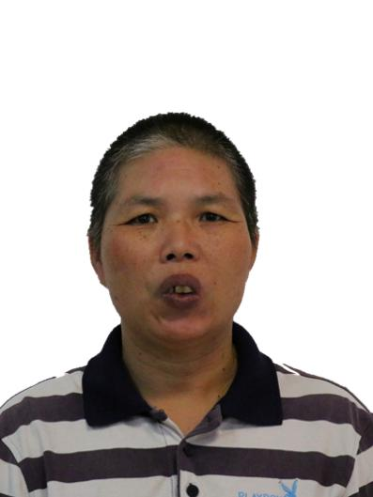
性别 | 女
身高 | 158cm
口音
身体健康状况 | 精神障碍
进站时间 | 2013年6月
进站方式 | 其他
寻亲联系方式 | 厦门市救助站0592-5519059

寻亲代号 | 夏小雨 | 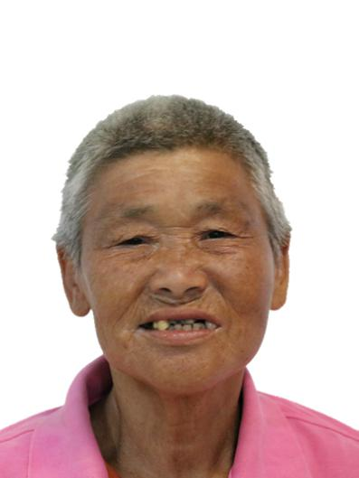
性别 | 女
身高 | 157cm
口音
身体健康状况 | 精神障碍
进站时间 | 2013年7月
进站方式 | 群众引导入站
寻亲联系方式 | 厦门市救助站0592-5519059

厦门市救助站寻亲公告（女性）

寻亲代号 | 夏金花 | 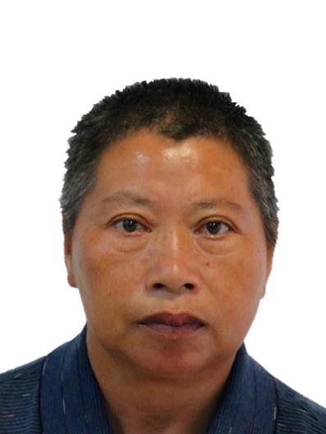
性别 | 女
身高 | 150cm
口音
身体健康状况 | 精神障碍
进站时间 | 2013年7月
进站方式 | 精神障碍
寻亲联系方式 | 厦门市救助站0592-5519059

寻亲代号 | 夏利英 | 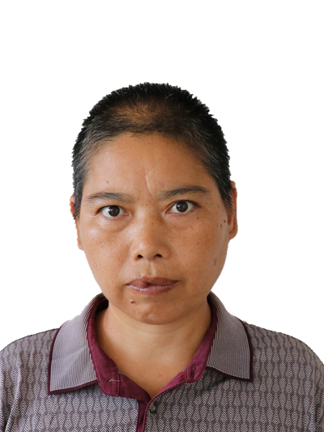
性别 | 女
身高 | 157cm
口音
身体健康状况 | 精神障碍
进站时间 | 2013年7月
进站方式 | 其他
寻亲联系方式 | 厦门市救助站0592-5519059

寻亲代号 | 夏佳玲 | 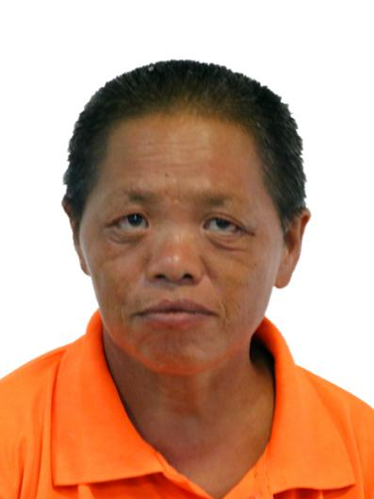
性别 | 女
身高 | 148cm
口音
身体健康状况 | 精神障碍
进站时间 | 2013年7月
进站方式 | 其他
寻亲联系方式 | 厦门市救助站0592-5519059

厦门市救助站寻亲公告（女性）

寻亲代号 | 夏锦莲 | 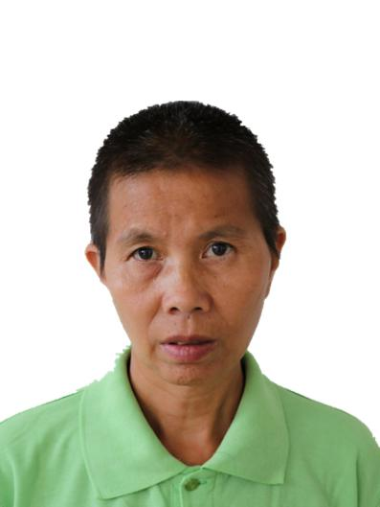
性别 | 女
身高 | 154cm
口音
身体健康状况 | 精神障碍
进站时间 | 2013年7月
进站方式 | 其他
寻亲联系方式 | 厦门市救助站0592-5519059

寻亲代号 | 夏明红 | 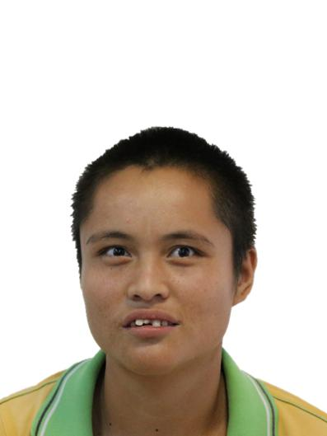
性别 | 女
身高 | 156cm
口音
身体健康状况 | 精神障碍
进站时间 | 2013年7月
进站方式 | 其他
寻亲联系方式 | 厦门市救助站0592-5519059

寻亲代号 | 夏玉仙 | 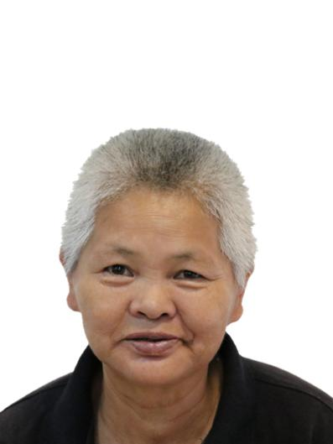
性别 | 女
身高 | 166cm
口音
身体健康状况 | 精神障碍
进站时间 | 2013年7月
进站方式 | 其他
寻亲联系方式 | 厦门市救助站0592-5519059

厦门市救助站寻亲公告（女性）

寻亲代号 | 夏花 | 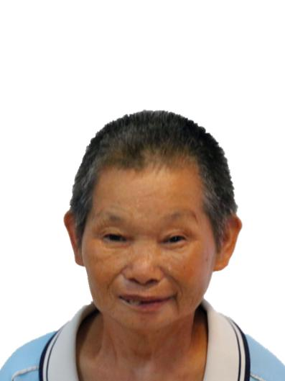
性别 | 女
身高 | 140cm
口音
身体健康状况 | 精神障碍
进站时间 | 2013年8月
进站方式 | 警察护送
寻亲联系方式 | 厦门市救助站0592-5519059

寻亲代号 | 夏玲瑗 | 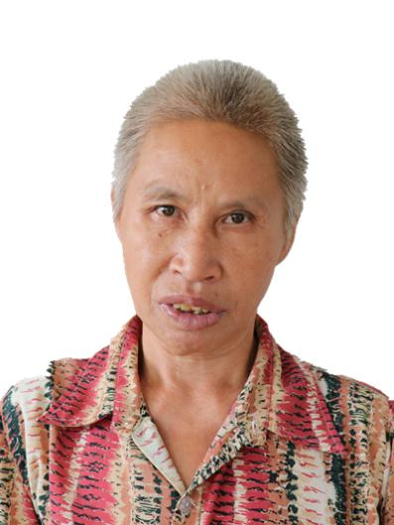
性别 | 女
身高 | 160cm
口音
身体健康状况 | 精神障碍
进站时间 | 2013年12月
进站方式 | 其他
寻亲联系方式 | 厦门市救助站0592-5519059

寻亲代号 | 夏伟莲 | 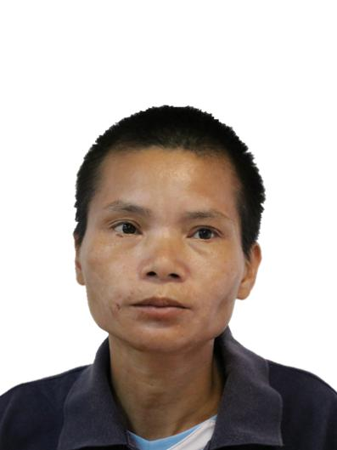
性别 | 女
身高 | 156cm
口音
身体健康状况 | 精神障碍
进站时间 | 2014年1月
进站方式 | 其他
寻亲联系方式 | 厦门市救助站0592-5519059

厦门市救助站寻亲公告（女性）

寻亲代号 | 夏玉英 | 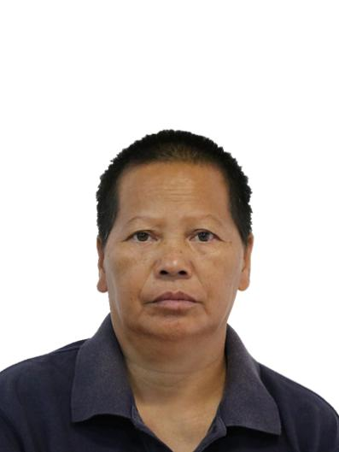
性别 | 女
身高 | 153cm
口音
身体健康状况 | 精神障碍
进站时间 | 2014年1月
进站方式 | 其他
寻亲联系方式 | 厦门市救助站0592-5519059

寻亲代号 | 夏玲霞 | 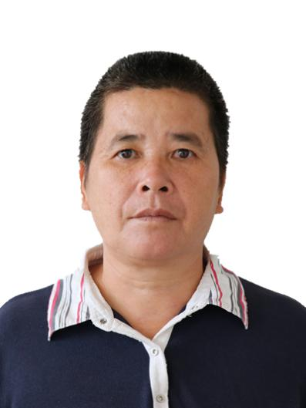
性别 | 女
身高 | 158cm
口音
身体健康状况 | 精神障碍
进站时间 | 2014年1月
进站方式 | 警察护送
寻亲联系方式 | 厦门市救助站0592-5519059

寻亲代号 | 夏玲娟 | 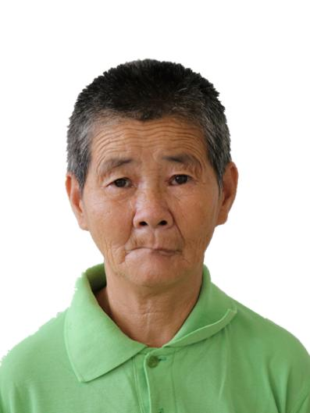
性别 | 女
身高 | 161cm
口音
身体健康状况 | 精神障碍
进站时间 | 2014年1月
进站方式 | 海沧区民政局护送
寻亲联系方式 | 厦门市救助站0592-5519059

厦门市救助站寻亲公告（女性）

寻亲代号 | 夏向南 | 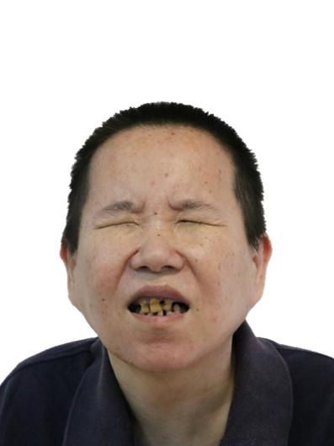
性别 | 女
身高 | 160cm
口音
身体健康状况 | 双眼视物不清、精神障碍
进站时间 | 2014年1月
进站方式 | 其他
寻亲联系方式 | 厦门市救助站0592-5519059

寻亲代号 | 夏京星 | 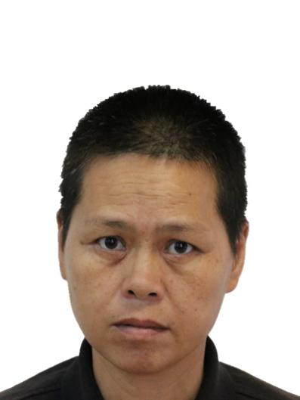
性别 | 女
身高 | 160cm
口音
身体健康状况 | 精神障碍
进站时间 | 2014年1月
进站方式 | 警察护送
寻亲联系方式 | 厦门市救助站0592-5519059

寻亲代号 | 夏瑞仙 | 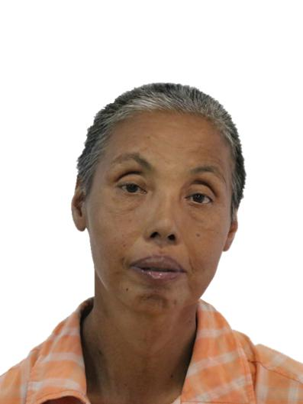
性别 | 女
身高 | 165cm
口音
身体健康状况 | 精神障碍
进站时间 | 2014年1月
进站方式 | 警察护送
寻亲联系方式 | 厦门市救助站0592-5519059

厦门市救助站寻亲公告（女性）

寻亲代号 | 夏玲凤 | 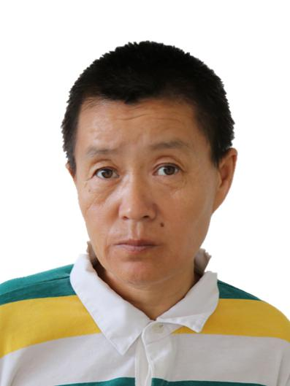
性别 | 女
身高 | 153cm
口音
身体健康状况 | 精神障碍
进站时间 | 2014年1月
进站方式 | 其他
寻亲联系方式 | 厦门市救助站0592-5519059

寻亲代号 | 夏成 | 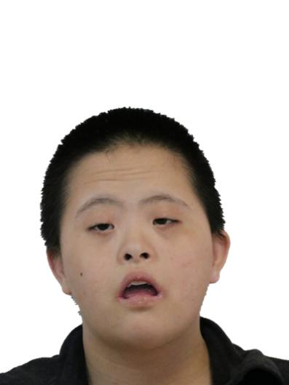
性别 | 女
身高 | 148cm
口音
身体健康状况 | 唐氏综合征、精神障碍
进站时间 | 2014年2月
进站方式 | 警察护送
寻亲联系方式 | 厦门市救助站0592-5519059

寻亲代号 | 夏小美 | 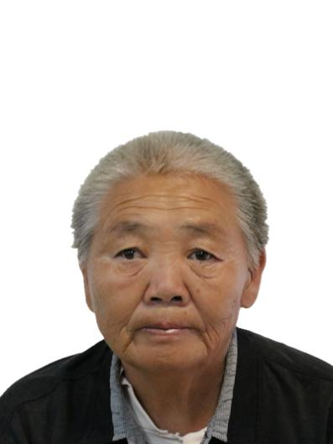
性别 | 女
身高 | 152cm
口音
身体健康状况 | 精神障碍
进站时间 | 2014年5月
进站方式 | 警察护送
寻亲联系方式 | 厦门市救助站0592-5519059

厦门市救助站寻亲公告（女性）

寻亲代号 | 夏莉英
性别 | 女
身高 | 143cm
口音
身体健康状况 | 精神障碍
进站时间 | 2014年8月
进站方式 | 其他
寻亲联系方式 | 厦门市救助站0592-5519059

寻亲代号 | 夏芝 | 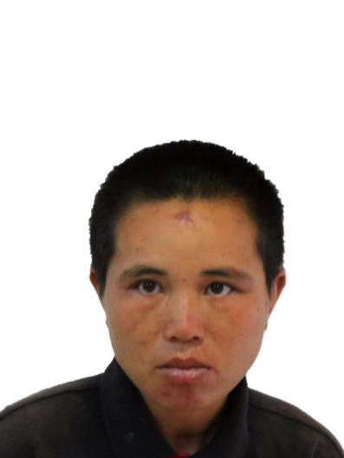
性别 | 女
身高 | 146cm
口音
身体健康状况 | 精神障碍
进站时间 | 2014年9月
进站方式 | 其他
寻亲联系方式 | 厦门市救助站0592-5519059

寻亲代号 | 夏冬花 | 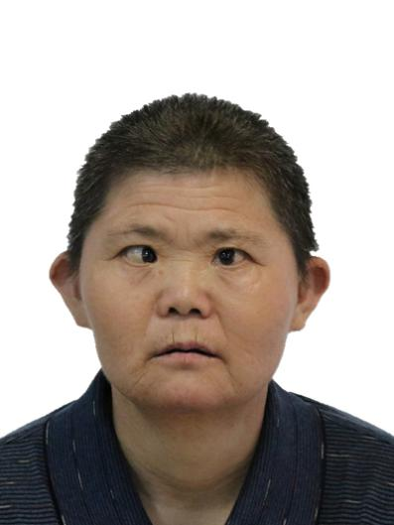
性别 | 女
身高 | 140cm
口音
身体健康状况 | 精神障碍
进站时间 | 2015年1月
进站方式 | 警察护送
寻亲联系方式 | 厦门市救助站0592-5519059

厦门市救助站寻亲公告（女性）

寻亲代号 | 夏玉桂 | 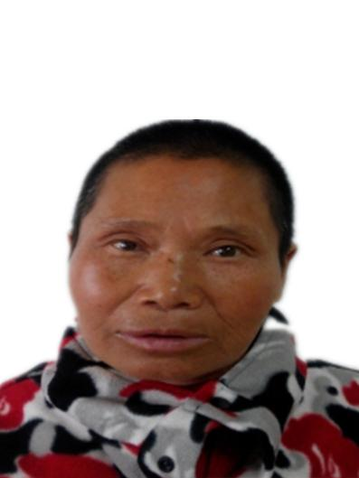
性别 | 女
身高 | 158cm
口音
身体健康状况 | 精神障碍
进站时间 | 2015年1月
进站方式 | 其他
寻亲联系方式 | 厦门市救助站0592-5519059

寻亲代号 | 夏云 | 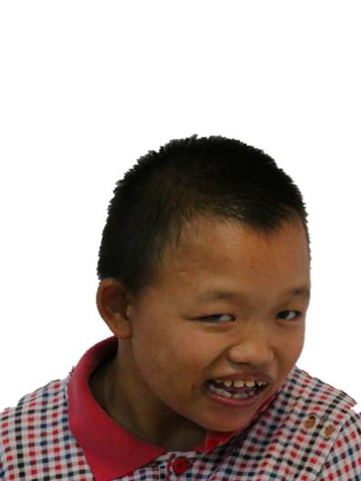
性别 | 女
身高 | 140cm
口音
身体健康状况 | 精神障碍
进站时间 | 2015年2月
进站方式 | 警察护送
寻亲联系方式 | 厦门市救助站0592-5519059

寻亲代号 | 夏亚群 | 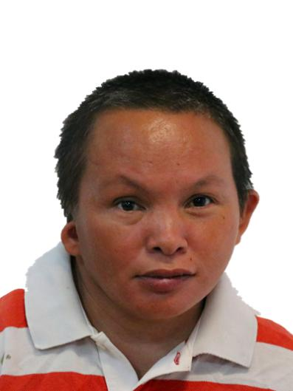
性别 | 女
身高 | 148cm
口音
身体健康状况 | 精神障碍
进站时间 | 2015年2月
进站方式 | 其他
寻亲联系方式 | 厦门市救助站0592-5519059

厦门市救助站寻亲公告（女性）

寻亲代号 | 夏燕霞 | 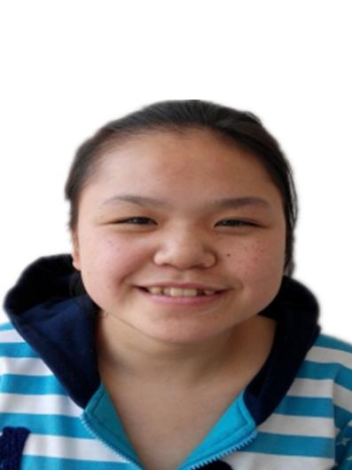
性别 | 女
身高 | 156cm
口音
身体健康状况 | 精神障碍
进站时间 | 2015年4月
进站方式 | 警察护送
寻亲联系方式 | 厦门市救助站0592-5519059

寻亲代号 | 夏玲梅 | 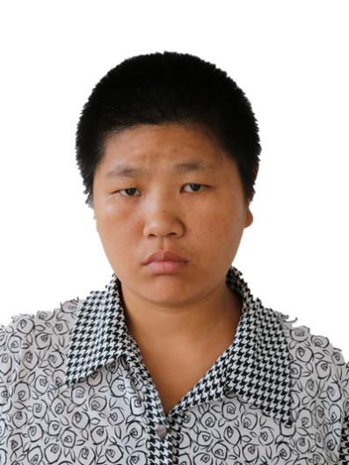
性别 | 女
身高 | 158cm
口音
身体健康状况 | 精神障碍
进站时间 | 2015年5月
进站方式 | 警察护送
寻亲联系方式 | 厦门市救助站0592-5519059

寻亲代号 | 夏玲月 | 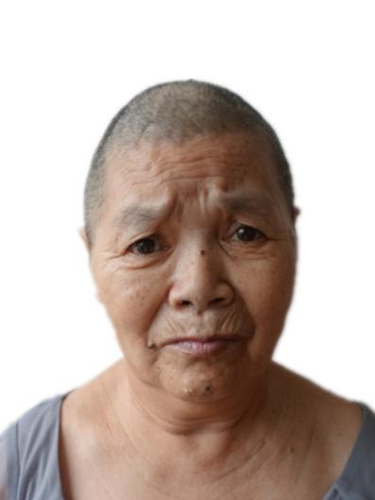
性别 | 女
身高 | 147cm
口音
身体健康状况 | 精神障碍
进站时间 | 2015年6月
进站方式 | 其他
寻亲联系方式 | 厦门市救助站0592-5519059

厦门市救助站寻亲公告（女性）

寻亲代号 | 夏思容 | 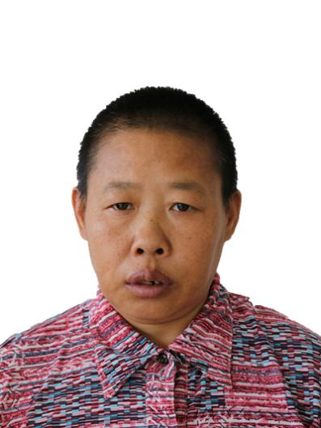
性别 | 女
身高 | 150cm
口音
身体健康状况 | 精神障碍
进站时间 | 2015年7月
进站方式 | 其他
寻亲联系方式 | 厦门市救助站0592-5519059

寻亲代号 | 夏兰方 | 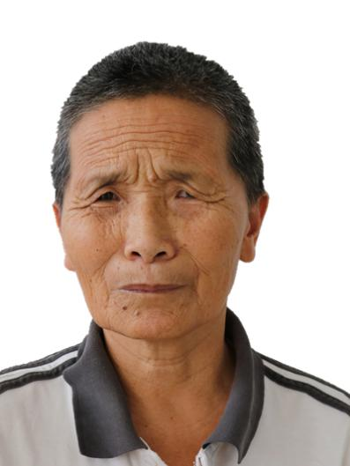
性别 | 女
身高 | cm
口音
身体健康状况 | 精神障碍
进站时间 | 2015年7月
进站方式 | 自行来站
寻亲联系方式 | 厦门市救助站0592-5519059

寻亲代号 | 刘蕾 | 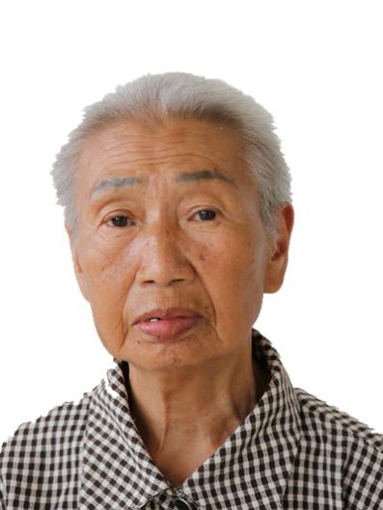
性别 | 女
身高 | 145cm
口音
身体健康状况 | 疑似老年痴呆
进站时间 | 2019年4月
进站方式 | 劝导入站
寻亲联系方式 | 厦门市救助站0592-5519059

厦门市救助站寻亲公告（女性）

寻亲代号 | 夏小娟 | 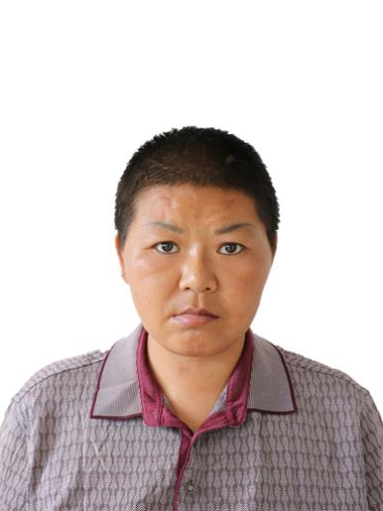
性别 | 女
身高 | 162cm
口音
身体健康状况 | 精神障碍
进站时间 | 2015年9月
进站方式 | 警察护送
寻亲联系方式 | 厦门市救助站0592-5519059

寻亲代号 | 夏素花 | 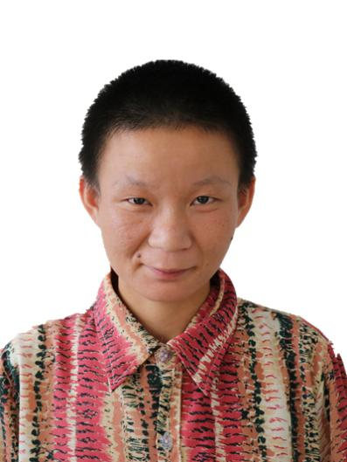
性别 | 女
身高 | 152cm
口音 | 会听闽南话
身体健康状况 | 精神障碍
进站时间 | 2015年9月
进站方式 | 自行来站
寻亲联系方式 | 厦门市救助站0592-5519059

寻亲代号 | 夏冬梅 | 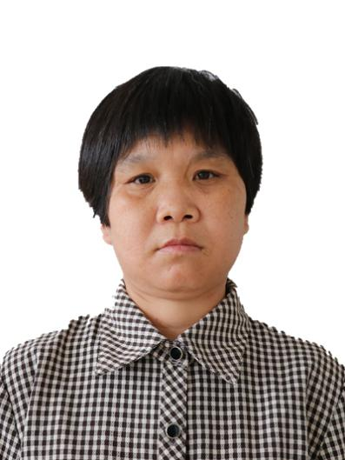
性别 | 女
身高 | 158cm
口音 | 疑似贵州口音
身体健康状况 | 无法提供个人信息
进站时间 | 2015年11月
进站方式 | 警察护送
寻亲联系方式 | 厦门市救助站0592-5519059

厦门市救助站寻亲公告（女性）

寻亲代号 | 夏禾悦 | 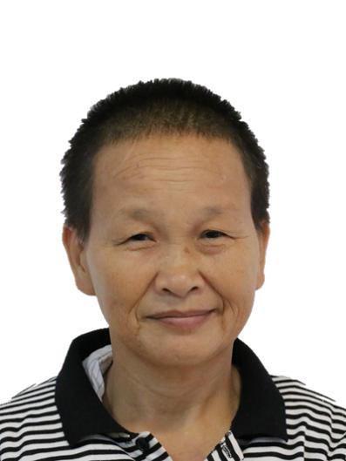
性别 | 女
身高 | 155cm
口音
身体健康状况 | 思维婚礼
进站时间 | 2016年1月
进站方式 | 警察护送
寻亲联系方式 | 厦门市救助站0592-5519059

寻亲代号 | 夏素妍 | 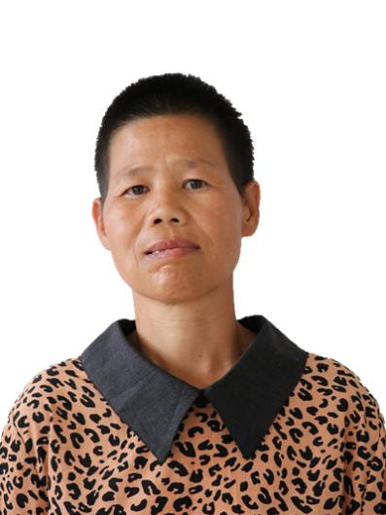
性别 | 女
身高 | 160cm
口音
身体健康状况 | 精神障碍
进站时间 | 2019年4月
进站方式 | 其他
寻亲联系方式 | 厦门市救助站0592-5519059

寻亲代号 | 夏玉环 | 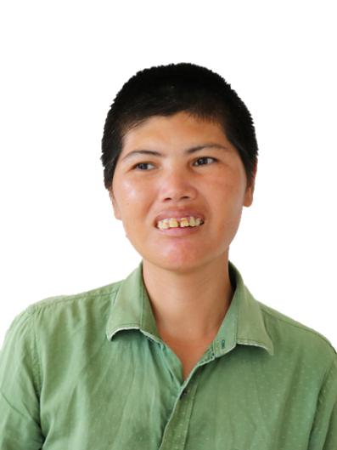
性别 | 女
身高 | 167cm
口音
身体健康状况 | 痴呆傻
进站时间 | 2016年4月
进站方式 | 灌口镇护送
寻亲联系方式 | 厦门市救助站0592-5519059

厦门市救助站寻亲公告（女性）

寻亲代号 | 夏晴天 | 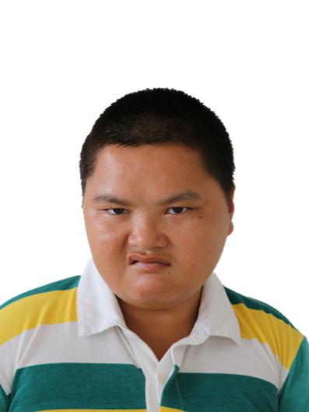
性别 | 女
身高 | 150cm
口音
身体健康状况 | 癫痫，言语不通
进站时间 | 2016年6月
进站方式 | 警察护送
寻亲联系方式 | 厦门市救助站0592-5519059

寻亲代号 | 夏微微 | 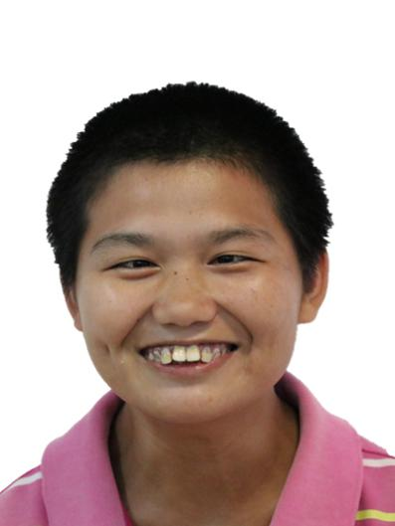
性别 | 女
身高 | 150cm
口音
身体健康状况 | 智力残疾
进站时间 | 2016年7月
进站方式 | 警察护送
寻亲联系方式 | 厦门市救助站0592-5519059

寻亲代号 | 夏诗琳 | 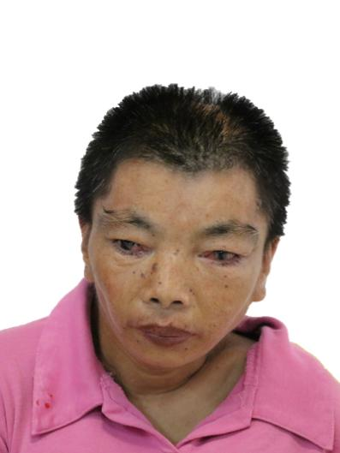
性别 | 女
身高 | 122cm
口音
身体健康状况 | 发育不全、精神障碍
进站时间 | 2017年1月
进站方式 | 其他
寻亲联系方式 | 厦门市救助站0592-5519059

厦门市救助站寻亲公告（女性）

寻亲代号 | 夏依依 | 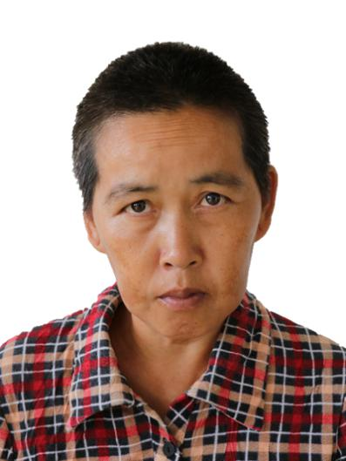
性别 | 女
身高 | 166cm
口音
身体健康状况 | 精神障碍
进站时间 | 2017年1月
进站方式 | 其他
寻亲联系方式 | 厦门市救助站0592-5519059

寻亲代号 | 夏爱诗 | 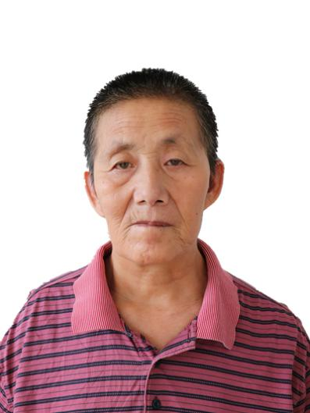
性别 | 女
身高 | 161cm
口音
身体健康状况 | 精神障碍、贫血
进站时间 | 2017年1月
进站方式 | 其他
寻亲联系方式 | 厦门市救助站0592-5519059

寻亲代号 | 夏羽恬 | 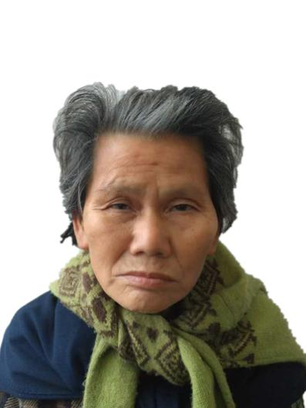
性别 | 女
身高 | 160cm
口音
身体健康状况 | 意识混乱，无法对答
进站时间 | 2017年3月
进站方式 | 警察护送
寻亲联系方式 | 厦门市救助站0592-5519059

厦门市救助站寻亲公告（女性）

寻亲代号 | 夏圆圆 | 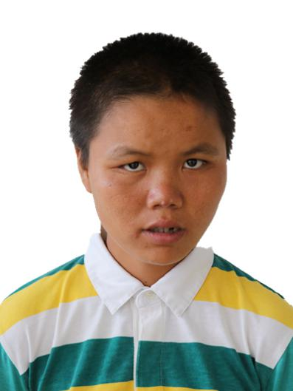
性别 | 女
身高 | 150cm
口音
身体健康状况 | 精神障碍
进站时间 | 2013年12月
进站方式 | 其他
寻亲联系方式 | 厦门市救助站0592-5519059

寻亲代号 | 夏雨 | 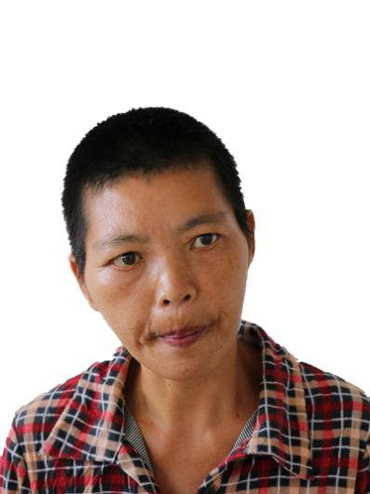
性别 | 女
身高 | 152cm
口音
身体健康状况 | 精神障碍、贫血
进站时间 | 2017年8月
进站方式 | 其他
寻亲联系方式 | 厦门市救助站0592-5519059

寻亲代号 | 夏叶 | 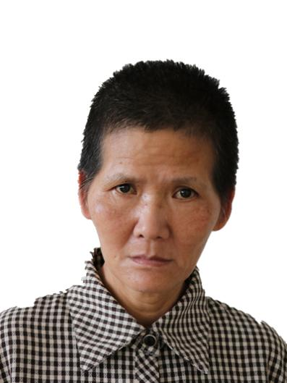
性别 | 女
身高 | 155cm
口音
身体健康状况 | 精神障碍
进站时间 | 2017年8月
进站方式 | 其他
寻亲联系方式 | 厦门市救助站0592-5519059

厦门市救助站寻亲公告（女性）

寻亲代号 | 夏晚霞 | 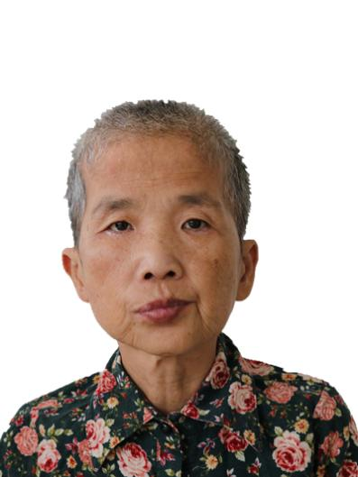
性别 | 女
身高 | cm
口音 | 思明口音
身体健康状况 | 精神障碍
进站时间 | 2017年7月
进站方式 | 警察护送
寻亲联系方式 | 厦门市救助站0592-5519059

寻亲代号 | 夏茉莉 | 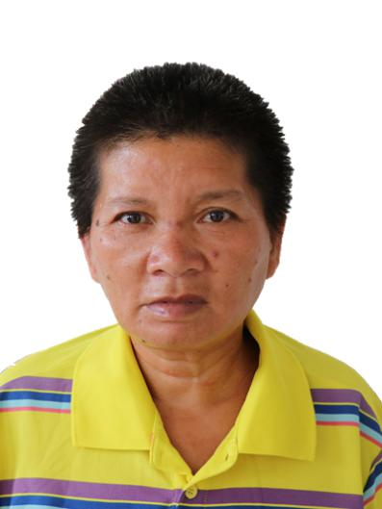
性别 | 女
身高 | 165cm
口音
身体健康状况 | 精神障碍
进站时间 | 2018年2月
进站方式 | 警察护送
寻亲联系方式 | 厦门市救助站0592-5519059

寻亲代号 | 夏牡丹 | 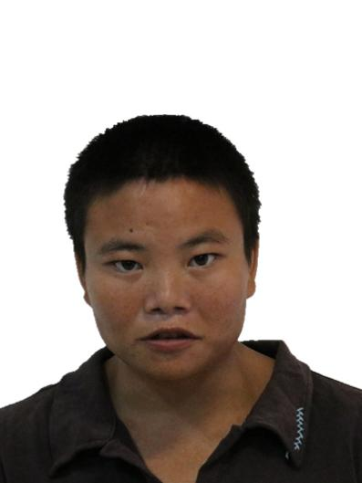
性别 | 女
身高 | 165cm
口音
身体健康状况 | 精神障碍
进站时间 | 2018年2月
进站方式 | 其他
寻亲联系方式 | 厦门市救助站0592-5519059

厦门市救助站寻亲公告（女性）

寻亲代号 | 夏桂花 | 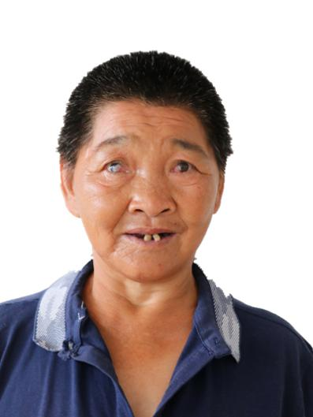
性别 | 女
身高 | 165cm
口音
身体健康状况 | 精神障碍
进站时间 | 2018年2月
进站方式 | 其他
寻亲联系方式 | 厦门市救助站0592-5519059

寻亲代号 | 夏腊梅 | 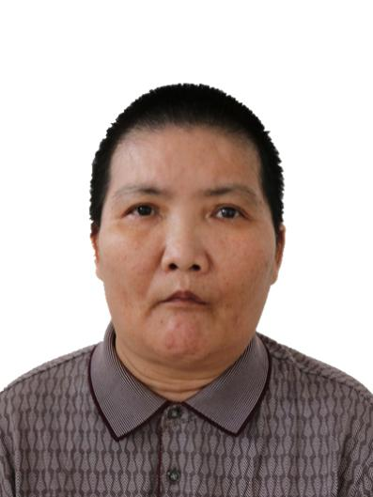
性别 | 女
身高 | 165cm
口音
身体健康状况 | 精神障碍、双下肢肌无力
进站时间 | 2018年2月
进站方式 | 其他
寻亲联系方式 | 厦门市救助站0592-5519059

寻亲代号 | 夏诗诗 | 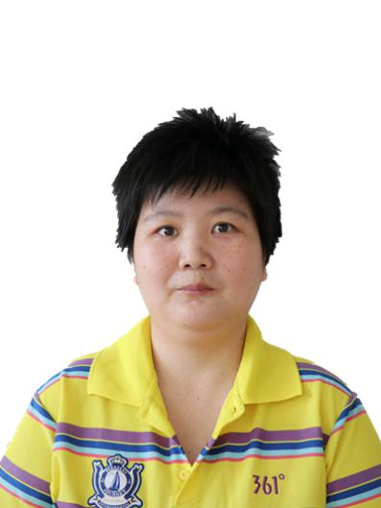
性别 | 女
身高 | 155cm
口音
身体健康状况 | 接触被动，无自知力
进站时间 | 2018年6月
进站方式 | 群众引导入站
寻亲联系方式 | 厦门市救助站0592-5519059

厦门市救助站寻亲公告（女性）

寻亲代号 | 夏天 | 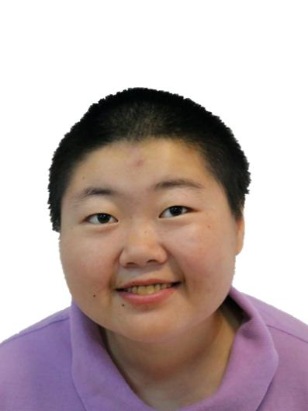
性别 | 女
身高 | 130cm
口音
身体健康状况 | 随地大小便、无法沟通
进站时间 | 2019年4月
进站方式 | 警察护送
寻亲联系方式 | 厦门市救助站0592-5519059

寻亲代号 | 夏素云 | 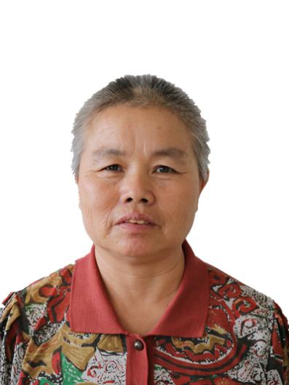
性别 | 女
身高 | 165cm
口音
身体健康状况 | 精神障碍
进站时间 | 2019年4月
进站方式 | 其他
寻亲联系方式 | 厦门市救助站0592-5519059

寻亲代号 | 小方 | 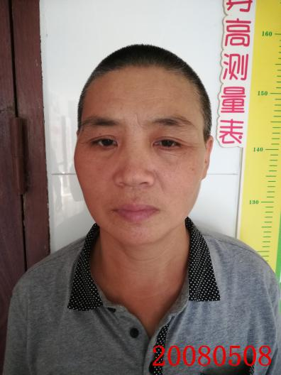
性别 | 女
身高 | 155cm
口音 | 四川
身体健康状况 | 精神障碍
进站时间 | 2020年8月
进站方式 | 其他
寻亲联系方式 | 厦门市救助站0592-5130213

厦门市救助站寻亲公告（女性）

寻亲代号 | 20072901 | 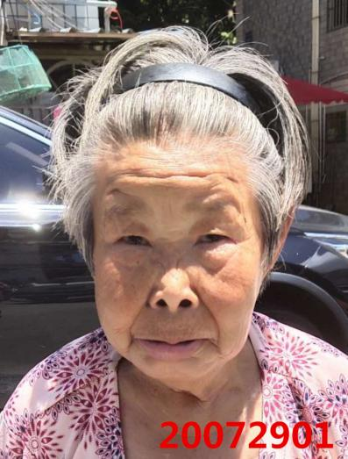
性别 | 女
身高 | 152cm
口音 | 无
身体健康状况 | 聋哑人
进站时间 | 2020年7月
进站方式 | 其他
寻亲联系方式 | 厦门市救助站0592-5130213

